Моделирование процесса туннелирования в островковых тонких плёнок
Андреасян О.Г.
Студент
МГТУ им. Н.Э. Баумана, Москва, Российская Федерация
E-mail: ovs.andreasyan@gmail.com
Работа посвящена разработке математической модели формирования островковой плёнки, с помощью которой можно будет определить размер структур полученных из различных материалов.
При комнатной температуре доминирующим процессом переноса зарядов между островками является туннелирование электронов через барьер, возникающий в системе металл-вакуум-металл [1].
На основе экспериментальных данных, полученных в лаборатории кафедры МТ-11 МГТУ им. Н.Э. Баумана, была построена эмпирическая зависимость силы тока, протекающего по подложке между контактами, от времени осаждения плёнки меди методом термического испарения в вакууме [1].
Базируясь на теоретических данных о квантовых состояниях и туннельном эффекте, а также, используя ряд допущений и алгебраических преобразований, была получена математическая зависимость туннельного тока от времени осаждения ОНС. Она включает в себя размерные константы, характеризующие переход от расстояния между островками к разности между площадями, а также площади подложки и суммарная всех структур.
В соответствии с данной моделью построена зависимость туннельного тока от времени процесса (рисунок).
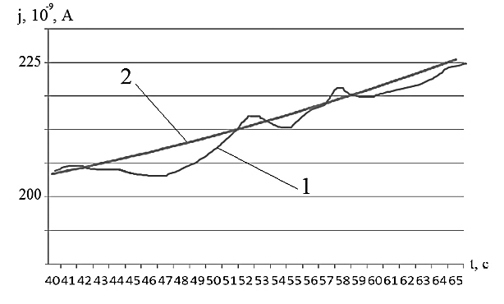
Характеристическая зависимость силы тока от времени, полученная экспериментально (1) и рассчитанная по модели (2)
Разработанная модель отличается от эмпирической функции, полученной в работе [1], отсутствием «скачков». Такое несоответствие, скорее всего, связано с: импульсной природой роста островков – суммарная площадь поверхности двух островков отличается от площади одного, полученного при их слиянии [1, 2]; принятыми в модели допущениями, учтенными в константах; особенностями роста ОНС из разных материалов. В дальнейшем планируется уточнить модель, добавив возможность учитывать параметры материала.
Литература
- Сидорова С.В. Обзор методов формирования и моделирование роста островковых наноструктур в вакууме: автореф. дис. … канд. техн. наук (05.27.06). – М., 2016. - 18 с.
- Майссел Л., Технология тонких пленок. / Р. Глэнг; Справочник. - М.: Сов. Радио, 1977. Т.2. - 664 с.

